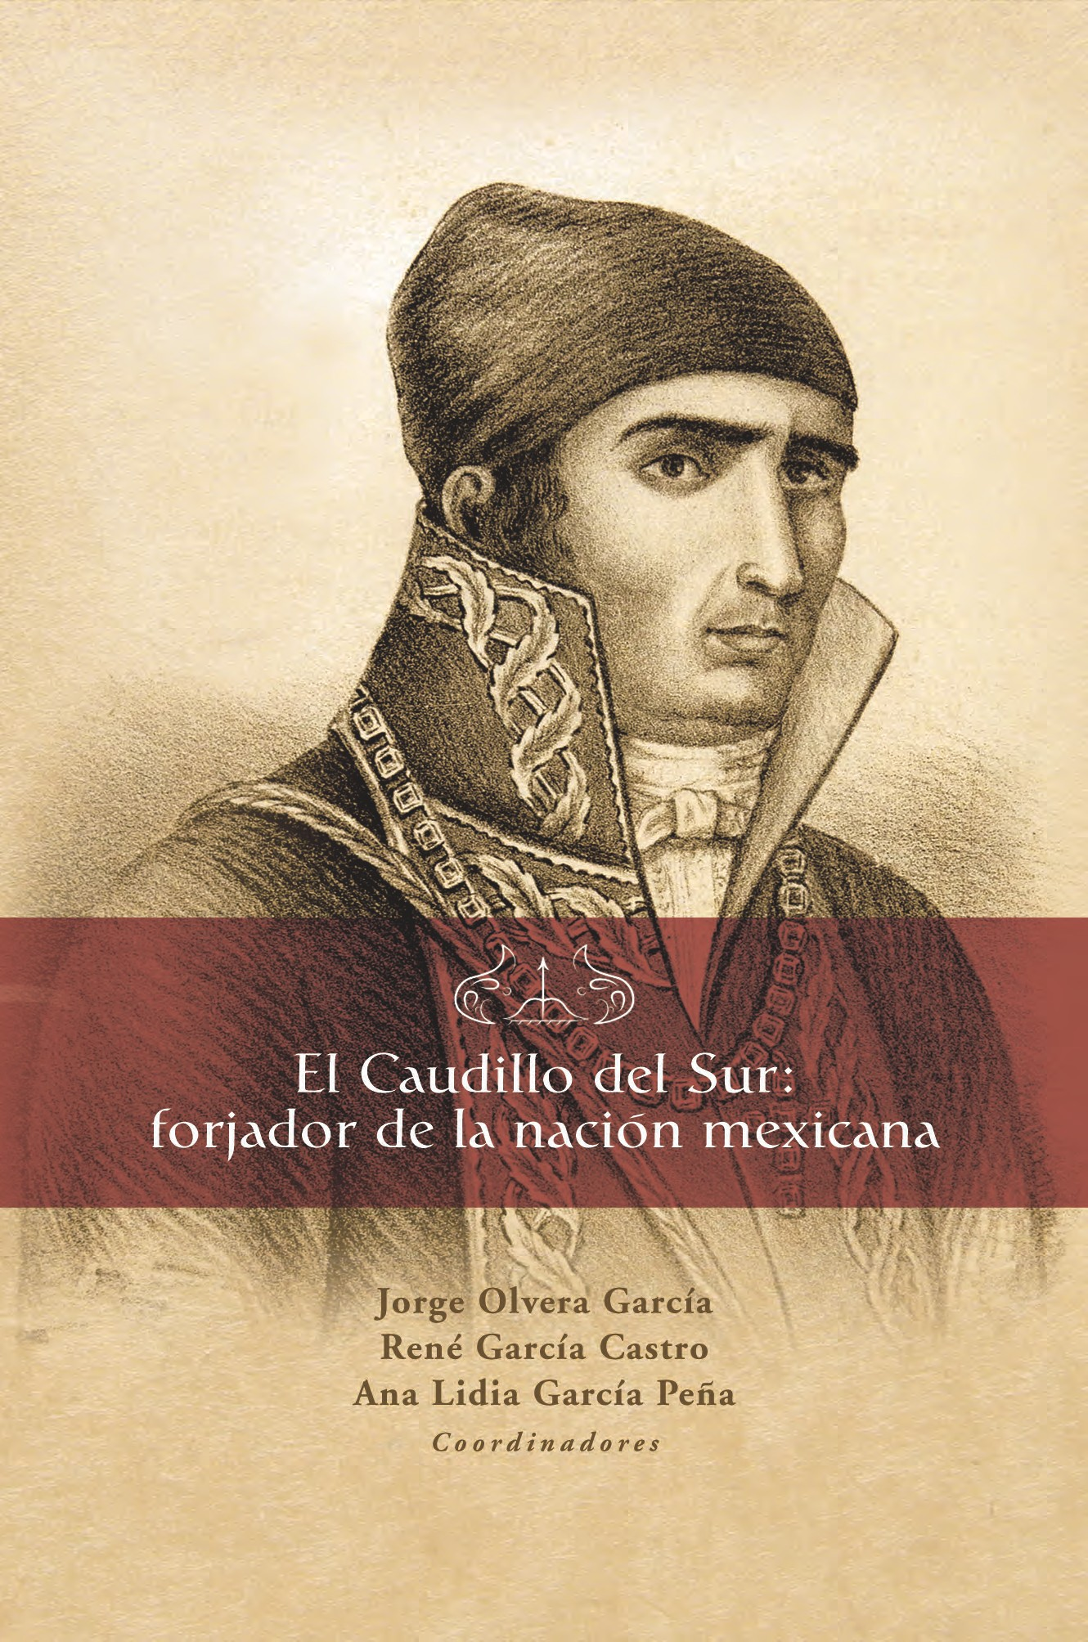

El Caudillo del Sur: forjador de la nación mexicana

Coordinadores

Jorge Olvera García ▪ René García Castro ▪ Ana Lidia García Peña

El Caudillo del Sur: forjador de la nación mexicana

Libro de investigación e interés académico y sin fines de lucro.

Imagen de portada y preliminar VII, “José María Morelos y Pavón, 1853”, de A. Tapia. Litografía del Instituto Literario de Toluca, en Relación de la Función Cívica que tuvo lugar en el Teatro Principal de la ciudad de Toluca la noche de 15 de septiembre de 1853, Toluca, Tipografía del Instituto Literario, 1853.

1a edición, octubre 2015

ISBN: 978-607-422-637-9
D.R. © Universidad Autónoma del Estado de México Instituto Literario núm. 100 Ote., Centro, C.P. 50000,
Toluca, México http://www.uaemex.mx

Impreso y hecho en México Printed and made in Mexico

El contenido de esta publicación es responsabilidad de los autores.

Queda prohibida la reproducción parcial o total del contenido de la presente obra, sin contar previamente con la autorización por escrito del titular de los derechos en términos de la Ley Federal del Derecho de Autor y en su caso de los tratados internacionales aplicables.

Índice

Presentación XI
Introducción XIII

Primera parte:
La insurgencia de La nación

2

Una nación independiente, una nación inalienable: Morelos frente al rey español
Alfredo Ávila (UNAM)

30

Morelos y la Suprema Junta
Moisés Guzmán Pérez (UMSNH)

64

La moneda emitida por el Generalísimo José María Morelos y Pavón
Los vientos de Guerra del SUD
Luis Gómez Wulschner (SNM)

96

Los pueblos de indios en el pensamiento de Morelos
René García Castro (UAEM)

136

Relación de Fray José María Salazar sobre la prisión y el suplicio de Morelos
Carlos Herrejón Peredo (COLMICH)

173

Monedas y billetes con la imagen de José María Morelos

Segunda parte:
morelos y la iDentiDaD nacional

Tercera parte:
Descripción
Documental

180

Discursos patrios septembrinos en Toluca, 1830-1862
Pedro Canales Guerrero y Edgar Salgado Enríquez
Con la colaboración de
Carlos César Martínez Juárez (UAEM)

212

Los últimos veinte días de Morelos y un documento falso
Carlos Herrejón Peredo (COLMICH)

246

Debates patrióticos en torno a reliquias y mascarillas de Morelos
Ana Lidia García Peña y Yussel Arellano Navarrete (UAEM)

277

Los diferentes rostros de Morelos

288
Supercherías en la historia de Morelos. La falsa mascarilla del héroe
Nicolás León

318

Documentos inéditos de la Independencia en el Archivo General de Notarías del Estado de México
Marisela de la Luz Beltrán Silva (AGNEM)

393

Índice iconográfico

180

Enríquez
Salgado
Edgar y

Guerrero
Canales Pedro

Discursos patrios septembrinos en toluca, 1830-1862

Pedro Canales Guerrero y Edgar Salgado Enríquez
Con la colaboración de

Carlos César Martínez Juárez
Universidad Autónoma del Estado de México

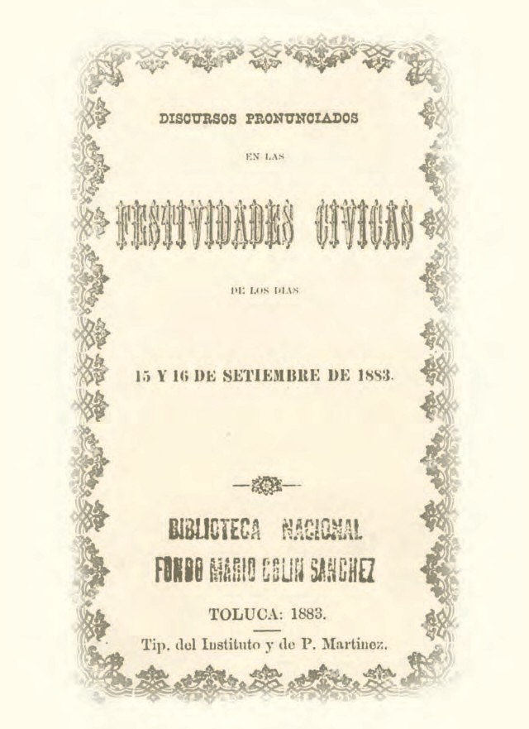

DISCURSOS PATRIOS SEPTEMBRINOS 181
EN TOLUCA, 1830-1862

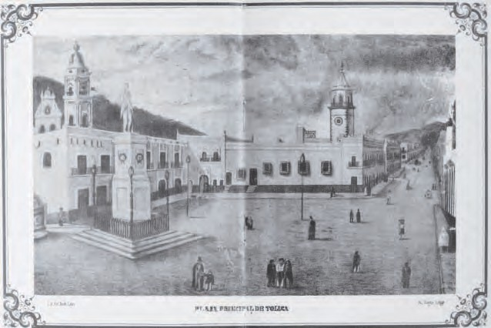
- Plaza principal de la ciudad de Toluca, 1852.

México construyó su identidad cultural mestiza en un periodo histórico de la humanidad donde aún no se edificaban instituciones supranacionales vinculantes, tampoco espacios intercontinentales de libre mercado de bienes y servicios. México forjó su futuro sobre elementos culturales com- partidos, de otra manera se habría desintegrado o habría sido absorbido por otras naciones. Sin pasado cultural común no hay historia, sin historia no hay patria. Así, el país de los padres de la Independencia pudo con- vertirse en nación. Es Morelos, en los Sentimientos de la Nación, y en plena guerra de Independencia, quien dispone la celebración anual de un proceso aún inconcluso y como fecha principal el 16 de septiembre, día del grito en Dolores (Morelos, 1813: artículo 23). Con Hidalgo ejecutado Morelos toma el relevo militar, con una visión legislativa que convoca a la unidad, desde el orden legal al tiempo que plasma un proyecto patrio revolucionario: fin de la esclavitud y los estamentos. México nacería de las brasas culturales, avivadas desde la época colonial, en búsqueda de la cohesión de todos sus integrantes: indios, mestizos y criollos.

- Discurso patrio de José María Heredia, 1831.

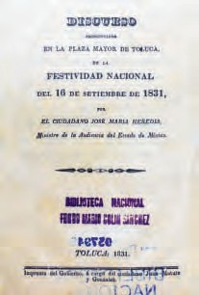
El proceso de Independencia parece repentino pero no lo es, germinó desde la visión criolla que, influida por el pensamiento ilustrado y, más tarde, por el liberalismo ambiente en las Cortes de Cádiz, reaccionaba ante las políticas borbó- nicas –en la segunda mitad del siglo XVIII–, a la creciente exacción de rentas y a la pérdida de participación de los criollos en los puestos ad- ministrativos ocupados ahora por peninsulares. El transcurso del tiempo que había multiplicado generaciones de criollos y mestizos, por más de doscientos años, había hecho nacer en ellos una identidad colectiva ligada tanto al paisaje natural donde nacían como al entorno social que compartían con los indios. Esta identidad, manifiesta en libros y publicaciones periódicas novohispanas, quedará patente en la obra de los jesuitas expulsados de la tierra que los vio nacer, precisamente, por decisión borbónica

DISCURSOS PATRIOS SEPTEMBRINOS
EN TOLUCA, 1830-1862
183

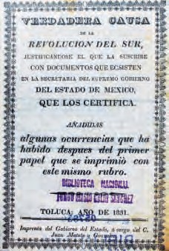
184
Pedro Canales Guerrero y Edgar Salgado Enríquez

- Folleto sobre las causas de la Independencia, 1831.

en 1767. Junto a otros jesuitas, el discurso de Clavijero en su Historia antigua de México contiene muchos elementos reivindicativos de una nueva patria con identidad propia: territorio y recursos extraordinarios, personas y costumbres, en fin, pasado vernáculo glorioso e instituciones compartidas, donde la devoción católica por la virgen de Guadalupe
–rasgos mestizos, piel india– es central. Este discurso alimentado por la nostalgia desde Roma –centrado en el pasado de la población india cuyos descendientes sostienen con su trabajo a Nueva España–, no sólo es reflejo del sentimiento que abrasa al expulsado Clavijero.

Este paradigmático libro será leído en Nueva España por criollos como Carlos María de Bustamante a quien inspirará profundamente. Busta- mante1 fue un testigo privilegiado: actor y cronista del proceso de In-

1 A lo largo de estos años participó en la política como periodista, redactor de la Constitución de Apatzingán y como congresista por el Estado de México en diversos periodos.

dependencia desde sus prolegómenos en 1808 hasta la consumación en 1821, y más de 25 años de gobiernos independientes. Conoció a Hidalgo, colaboró con Morelos, disintió de Iturbide, sufrió la invasión estadounidense, que el 15 de septiembre de 1847 izó su bandera en el centro de la Ciudad de México. El libro de Clavijero tendría eco porque en él se comparte un sentimiento de identidad que excluye a peninsulares. Es el eco fundador de un discurso patrio que se prolongará por varios siglos, al menos hasta el tiempo de los discursos indigenistas mexicanos del siglo XX. Así, los discursos patrios de los años treinta a los años se- senta del siglo XIX, aquí reseñados y comentados, representan rasgos de continuidad con el pensamiento de Clavijero: comparten el calor de los elementos culturales que buscan alimentar, y a pesar de contradicciones y enfrentamientos coyunturales coinciden en buscar cohesionar la nueva patria bajo proyectos comunes.

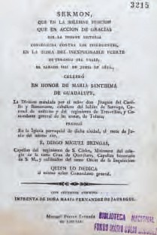
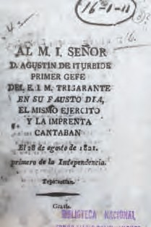

- Sermón de fray Diego Miguel Bringas, 1812.
- Oración cívica a Iturbide, 1821.

DISCURSOS PATRIOS SEPTEMBRINOS
EN TOLUCA, 1830-1862
185

186 Discursos cívicos en medio de guerras civiles y nacionales
Pedro Canales Guerrero y Edgar Salgado Enríquez

Comentamos discursos patrios pronunciados, entre 1830 y 1862, en la ciu- dad de Toluca, que contaba a la sazón con unos ocho mil habitantes en el céntrico espacio urbano, donde vivían, sobre todo, criollos y mestizos, y en sus barrios, donde habitaban los nuevos ciudadanos cuya lengua materna seguía siendo el náhuatl, el otomí o el matlatzinca; otros ocho mil habitan- tes campesinos de los pueblos conformaban el resto del ayuntamiento. Los discursos cívicos en cuestión fueron pronunciados en los periodos álgidos de luchas por el poder entre centralistas y federalistas, ambos eventualmente radicales o moderados; los centralistas, monárquicos, católicos protectores de la jerarquía religiosa y sus propiedades, hispanófilos; los federalistas republicanos, laicos y liberales, más radicales, que a toda costa buscan la desaparición de fueros y la incorporación al mercado de los bienes y capi- tales de la iglesia. Los federalistas gobiernan de 1824 a 1835 y de 1846 a 1852. El primer periodo estuvo marcado por el año 1829, cuando Santa Anna triunfó sobre los españoles que intentaban reconquistar México. Los centralistas, conservadores, gobernaron desde octubre de 1835 hasta 1845 y de 1853, con Santa Anna, a 1855. El imperio de Maximiliano, 1863-1867, sorprenderá a los conservadores que lo habían llamado con sus políticas liberales e ilustradas y no exentas de rasgos sinceramente mexicanos.
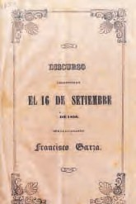
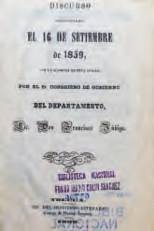

- Discurso cívico de Francisco Garza, 1856.
- Discurso cívico de Francisco Zúñiga, 1859.

Éste es a grandes rasgos el contexto político de los discursos que se co- mentan, el contexto económico y territorial es absolutamente crítico: en 1830 los ingresos aduaneros son hipotecados; entre 1835 y 1840 hubo 20 secretarios de hacienda; en 1836 Texas declaró su independencia y, como temían Alamán y Mora, la invasión estadounidense, iniciada en 1846, cerca del territorio nacional en 1848. Comentamos también, más adelante, otros discursos patrios correspondientes al imperio de Maximi- liano. Así, en el periodo que se evoca, esta guerra perdida y la ganada ante Francia más tarde, paradójicamente, nutren el sentimiento nacional, como veremos en los discursos.

Discursos y rituales patrios a la vez que festivos –dado que en el entorno se hacían presentes los símbolos, desfiles, banderas– cumplen la función de legitimar a los gobiernos, al tiempo que motivaban a los diferentes es- tratos sociales, exponiendo simbólicamente la comunidad de intereses. No obstante, de entre los intersticios de los discursos y los silencios, podemos identificar y comentamos tensiones o contradicciones debidas a la coyun- tura en curso, pero también al carácter mismo de todo discurso político.

Podemos, por ejemplo, dar seguimiento a la consistencia de las ideas liberales en los discursos de los federalistas triunfantes, así como buscar diferencias en el plano regional. Esto lo hacemos siguiendo los comenta- rios de importantes historiadores que han analizado los discursos patrios: Carlos Herrejón, los discursos fundadores durante la misma Guerra de Independencia (Herrejón, 2003: 317: 378), y Brian Connaughton, con los discursos patrios de tres estados, emitidos en el mismo periodo que aquí se analiza (Connaughton, 1995: 281-316).

Herrejón subraya los seis temas abordados por el discurso de Carlos María de Bustamante, encomendado por Morelos, al inaugurar el Con- greso de Chilpancingo, en 1813: reivindicar el principio de derecho para pueblos como el mexicano tras la injusta conquista y dominación colonial; el levantamiento de Hidalgo es épico por la desproporción de armas, organización y poder; ha de condenarse la anarquía; el poder del Congreso es comparado con el águila, cuyas plumas son las leyes, las garras representan al ejército popular y los ojos reflejan la sabiduría que acompaña el proceso de constituir un nuevo país; la venganza indígena por las injusticias sufridas no implica el rechazo del Dios católico de los conquistadores, y, finalmente, defender a la Patria y conservar la religión.

El mismo autor subraya los elementos del primer discurso de aniversario del grito de Independencia, una vez promulgada la primera constitución en 1824, discurso pronunciado por Barquera, personaje comparable a

DISCURSOS PATRIOS SEPTEMBRINOS
EN TOLUCA, 1830-1862
187

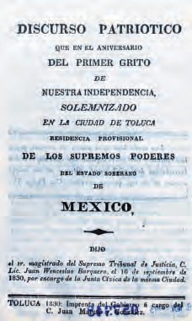
188
Pedro Canales Guerrero y Edgar Salgado Enríquez

- Discurso patrio de Juan Wenceslao Barquera, 1830.

Bustamante por biografía y personalidad. Barquera, nacido en Queré- taro, compartió las experiencias del proceso de Independencia desde 1808 –cercano al Iturbide trigarante y monarca–, al realizar actividades periodísticas, legislativas e incluso de gobernador interino del Estado de México en 1832. Si Bustamante fue el autor de un discurso cívico fundador al lado de Morelos en 1813, Barquera será autor del discurso cívico que inaugura el periodo del primer federalismo.

Los elementos abordados por Barquera retratan el momento histórico y bus- can fundar los tópicos discursivos de los actos cívicos conmemorativos de la Independencia: no aparece en primer plano Iturbide, cercano en el re- cuerdo de los contemporáneos, sino Hidalgo. Es decir, se busca instituir, nos dice Herrejón, el día del inicio de la lucha como el día nacional de la Independencia, el 16 de septiembre, y no el 27, fecha de la consumación. Así, Barquera relega a Iturbide frente a Hidalgo, a pesar de haber sido cer- cano a este último, en tanto redactor de la Gaceta del gobierno imperial:

la coyuntura política del periodo dicta al autor la necesidad de establecer distancia, callar el nombre de Iturbide, dado el rencor que le guardaba el presidente en turno, Victoria, que había sido ignorado por Iturbide. El día nacional seguirá siendo el 16, los discursos posteriores mostrarán incidencias coyunturales de este tipo y no siempre hallaremos la continuidad de los ele- mentos que Barquera quiso fundar. Los otros puntos discursivos de Barquera son explicables por la importancia del momento histórico, representado por la primera constitución: más que imitar el arrojo de los próceres ha de proseguirse la marcha político social, la legalidad, la religión, el trabajo, las virtudes y, sobre todo, la unión. En efecto, el momento que se vive es de constitucionalidad y por tanto del llamado a su cumplimiento, incluso por encima de la sacralidad de los próceres. Esto parece explicar la ausencia relativa de Morelos en el discurso, como si en su figura fuera preponderante el rasgo de militar extraordinario y de héroe sacrificado en la lucha, por sobre su rasgo de estadista ponderado, visionario y libertario que no podía desconocer Barquera. Sin embargo, dado el momento histórico, el perso- naje debía pasar a segundo plano. De cualquier manera, los próceres no reciben de Barquera un tratamiento de sacralidad, tratamiento infaltable en los discursos posteriores.

Por su parte, Brian Connaughton presenta un balance comparativo de lo que reflejan los discursos patrios, en el citado periodo, pronunciados en tres ciudades de composición social heterogénea: Oaxaca, Guadalajara y Puebla. La comparación destaca divergencias discursivas, que reflejan las diferentes posiciones políticas de las élites correspondientes. Mientras en Oaxaca hay “signos de una hegemonía escindida todavía entre posturas laicizantes progresistas y clerical conservadoras, en Guadalajara un con- certado esfuerzo liberal se apodera de los símbolos sagrados para fraguar una visión conciliadora, en la cual la experiencia nacional mexicana es vista como una fenómeno a la vez de ordenación divina y de necesidad humana” (1995: 281). En Puebla, en cambio, “la marcha de la nación es concebida de tal modo que el destino cristiano de la nacionalidad parece subyugar las demás consideraciones patrióticas” (Connaughton, 1995: 281). Veremos que los discursos patrios pronunciados en Toluca, en el mismo periodo, se ve, como en Guadalajara, el predominio de la tendencia liberal moderada que no abandona los símbolos sagrados porque constituyen el factor impres- cindible de la unidad nacional. Así, hallaremos tensiones, continuidades y coyunturas discursivas pero no rupturas, aun a pesar de la disputa por el poder entre centralistas y federalistas.

DISCURSOS PATRIOS SEPTEMBRINOS
EN TOLUCA, 1830-1862
189

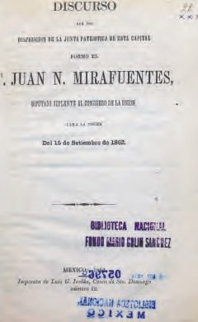
190 Los mártires que nos dieron patria*
Pedro Canales Guerrero y Edgar Salgado Enríquez

- Discurso cívico de Juan N. Mirafuentes, 1862.

Mirafuentes, en 1862, hace referencia a las sociedades prehispánicas y su valía en tanto poseedores de ciencia y arte que serán enterrados por la conquista, al tiempo que reivindica a estos indígenas como ancestros de los mexicanos contemporáneos. Esta referencia no implica el reconocimiento de la sociedad prehispánica como Estado anterior al que se construye, lo que sí hicieron otros autores de discurso: Barquera en el 30, Heredia en 34 y Villaseñor en 1850.

* Véase infra la lista de autores y discursos comentados.

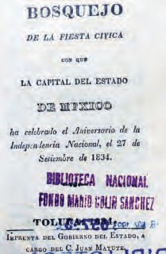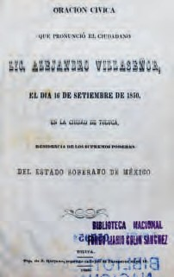

- Discurso patrio de José María Heredia, 1834.
- Oración cívica de Alejandro Villaseñor, 1850.

Constatamos una evolución en cuanto al tratamiento de los héroes, los de mayor presencia por ser evocados siempre y ocupar mayor espacio discursivo, entre 1830 y 1836, son Hidalgo e Iturbide. En los discursos con que contamos de este periodo, 1830, 1831, 1834, 1836 y 1848, Iturbide alcanza mayor presencia que Hidalgo: es tratado como padre de la patria, héroe de la unión y de las garantías y como el gran consumador de la Independencia. Esta preponderancia discursiva de Iturbide sobre Hidalgo se da en el contexto de la reciente victoria militar del ejército mexicano sobre el ejército español, que intentaba reconquistar México desde el puerto de Tampico en 1829: esta victoria mexicana parece convencer a los contemporáneos de que es definitiva la Independencia firmada por Iturbide y aún no reconocida por España. Este triunfo explica la evocación de Santa Anna y Terán en los discursos patrios de años inmediatos, así como su evocación en 1834 y 1836, dado que Santa Anna era presidente en 1834, y el más importante general del ejército que luchaba en 1836 por impedir la Independencia de Texas.

DISCURSOS PATRIOS SEPTEMBRINOS
EN TOLUCA, 1830-1862

191

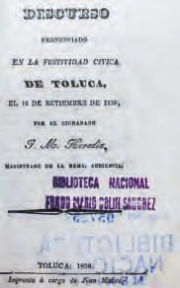
192
Pedro Canales Guerrero y Edgar Salgado Enríquez

- Discurso patrio de José María Heredia, 1836.

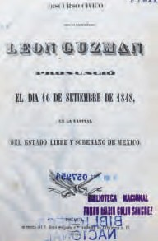

- Discurso cívico de León Guzmán, 1848.

Las figuras de Morelos, Matamoros, Aldama, Bravo, Mina, Rayón, Abasolo, Allende, Galeana, Gue- rrero, entre otros, resaltan discursivamente en cada celebración, siempre, aunque en pocas líneas, como figuras del sacrificio en aras de la libertad pero sin resaltar su carácter bélico o militar, pues lo que se busca en el momento es la unidad nacional en medio de grandes conflictos tendientes a la polarización partidista, se trata de evitar la frecuente sublevación armada. De los discursos entre 1837 y 1847, si los hubo, no se conservan ejemplares impresos, dada la situación caótica por la inestabilidad política, levantamientos regionales y las guerras contra Francia y Estados Unidos.

Sabemos, en cambio, que a partir de 1848 será Hidalgo quien ocupará más espacio discursivo en detrimento del consumador de Iguala; recordemos que es justamente en esta década cuando el pleito entre liberales y conservadores se encuentra en su máximo punto, y detona la Guerra de Reforma en 1857. Así, una figura que ostentaba el poder central era, para los liberales federalistas, productores de los discursos de la época, difícilmente loable, sin embargo, su papel como consumador de la Independencia era también todavía insustituible. A partir de esta década existe, presumiblemente, una separación de los festejos patrios, aparece, además del 16, el 27 de septiembre como fecha de celebración de la identidad nacional dedicada casi exclusivamente a Iturbide. Al mismo tiempo se implementa la celebración durante la noche del 15, posiblemente imitando las celebraciones litúrgicas, propias de la época, que comenzaban en la víspera o a causa del atractivo visual que

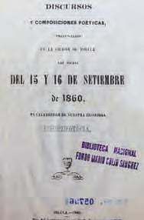
significaban los fuegos artificiales, propicios para usarse durante la noche, que atraían a más pobladores ávidos de entretenimiento y dispuestos a es- cuchar las ideas patrióticas de los discursos. En esta época, y en los años posteriores, los autores se atreven a escudriñar, literariamente, las conciencias de los personajes patrióticos que reseñan. Describen pensamientos, dichos y situaciones de los que no pudieron ser testigos, difícilmente comprobables (Epitacio Ra, 1860), acrecentando así su carácter mítico y dotándolos de caracteres cercanos a los del pueblo que escucha la narración.

- Discursos cívicos de Epitacio Ra y Fernando García Caballero, 1860.

Además, a partir de la década de los cincuenta se escucharán epítetos, cada vez más pronunciados, del carácter sacro de los héroes y referencias más amplias a la divinidad católica, lógicamente, como motor de la acción heroica de estos. Se trataba de fundamentar la Independencia no sólo en el derecho natural y el proceso histórico de los pueblos, como los clásicos, sino sobre todo en el –inatacable, ineluctable– designio divino del Dios católico, a quien, corolario lógico, hay que agradecer:

Miguel Hidalgo fue escogido por dios para iniciar la obra grandiosa de nuestra emancipación”. “¿Gracias! ¡Gracias, Dios mío! porque quisiste manifestar tu clemencia designando para Caudillo de tu Pueblo, á un santo ministro de tu adorable Religión; porque quisiste personificar en el mártir de nuestra libertad, toda la pureza, toda la justicia de nuestra causa! ¡Gracias, por haber armado la diestra del cura humilde de Dolores, D. Miguel Hidalgo y Costilla (Garza: 1856, 4).

DISCURSOS PATRIOS SEPTEMBRINOS
EN TOLUCA, 1830-1862
193

194 Además de evocar la predestinación divina de los héroes, aparece un ele- mento nuevo del discurso –alimentando la sacralidad–: la fragilidad física de Hidalgo resalta la venerabilidad, la generosidad, el arrojo del predestinado

[...] existía en el pequeño pueblo de Dolores un anciano venerable, un ministro del altar, un verdadero pastor de la religión del crucificado, que ocupaba su tiempo en el bien espiritual y temporal de su rebaño, y que a la vez alimentaba a sus ovejas con la palabra de Dios, les procuraba las mejoras materiales que eran proporcionadas a su época y a sus recursos miserables. ¿Quién al ver el esterior pobre y modesto del sacerdote de Dolores, hubiera podido creer que tenía delante al coloso de la Libertad e Independencia, al que había de hacer temblar el robusto y bien enraizado trono de Castilla, al que había de iniciar el movimiento salvador, que condujera al Mexicano, al logro de su emancipación y de su dicha? Nadie lo habría creído ciertamente [...] (Fernández de Córdova: 4-5).
Pedro Canales Guerrero y Edgar Salgado Enríquez

Aunque en estos discursos existe menor presencia de Iturbide, no se abandona su figura, se transfiere. Es en este periodo cuando empieza a conmemorar- se, como dijimos, el 27 de septiembre como día de la consumación de la Independencia: la figura central de la conmemoración es Iturbide. Es a partir de la primera mitad del siglo XIX cuando empieza a consolidarse una idea de nación. La religión constituye el mayor, si no el único, factor de unidad en medio de las rencillas violentas o sordas que separan logias, corrientes, grupos sociales e incluso étnicos. Ello explica las referencias religiosas, sa- gradas, que hemos reseñado. Facilita esta sacralización que entre los oyentes o los mismos autores de discursos haya pocos sobrevivientes del proceso de Independencia que hubieran conocido personalmente a los héroes.

Por otro lado, con la abierta conflagración bipolar que significó la Guerra de Reforma, justo después de su culminación en diciembre de 1860, la búsqueda de la unidad nacional deja paso a la arenga militar sustentada precisamente en los actos heroicos y las acciones militares de los insurgentes. Las descripciones de las batallas independentistas, y su valía dentro de la gesta, toman relevancia para los combatientes de estos años como ejemplos de valor, sacrificio y compromiso con una causa de difícil realización, pero necesaria para el mantenimiento de la patria. Así, en los discursos patrios encontrados del 16 de septiembre de 1861, recitados en la plaza principal o en la Alameda de Toluca, así como en las oraciones fúnebres que se de- claman en lugares aledaños, además de la exaltación mítico-religiosa del principal caudillo, aparecen menciones de las batallas lideradas por varios de los caudillos que lo siguieron, por ejemplo, Morelos.

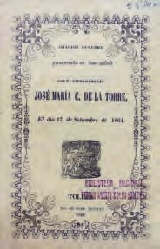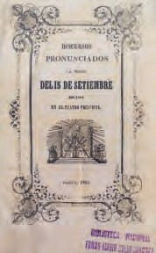

- Oración fúnebre de José María de la Torre, 1861.
- Discurso cívico de José López, 1861.

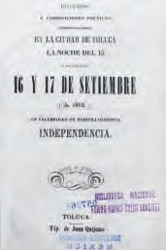
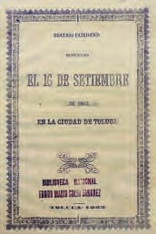

- Discursos y composiciones poéticas, 1862.
- Discurso patriótico de Francisco de Garay, 1863.

DISCURSOS PATRIOS SEPTEMBRINOS
EN TOLUCA, 1830-1862
195

196 Para los días del Segundo Imperio Mexicano, la presencia de los héroes de 1810 en los discursos patrios tiende a difuminarse, tanto en las oraciones civiles pronunciadas por los funcionarios imperiales como por el emperador mismo, para incluir en algunos casos largas peroratas políticas que atacan directamente al sistema de gobierno republicano y exaltan el monárquico, que no deja de ser liberal en el sentido económico, y en otros más. Sin embargo, tal presencia es suplida por actos tendientes a la construcción de la unidad nacional y la alimentación de un sentimiento patrio, a partir del decreto de construcción y develación de monumentos dedicados a los forja- dores de la nación mexicana. Tal es el caso del decreto del 16 de septiembre de 1865 (Habsburgo, 1865:271), por el cual se ordena la construcción de una columna dedicada a la Independencia que presenta las esculturas de Hidalgo, Iturbide, Guerrero y Morelos o la develación de la que se dice es la primera estatua de Morelos.
Pedro Canales Guerrero y Edgar Salgado Enríquez

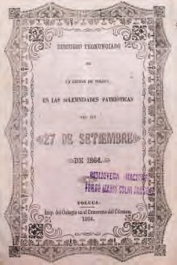

- Discurso patriótico de Prisciliano Díaz González, 1864.

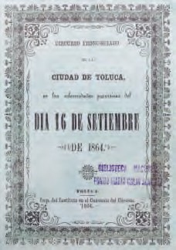

El pasado indígena en el discurso patrio

- Discurso patriótico de Luis Martínez Zepeda, 1864.

Prácticamente todos los discursos que comentamos evocan la conquista como elemento discursivo crítico frente a España, esto como una forma de sentirse fuertes, unidos –indios, mestizos y criollos–, frente al poderío de Castilla que durante 300 años los había dominado. Entre 1830 y 1848, se condena la conquista de manera tajante por lo que significó para la nación mexica –si- nónimo en el discurso de todos los pueblos indios–. Esta primera condena lleva a la siguiente, la del periodo colonial, donde se ven ya insertos los propios criollos: la conquista es condenable por las atrocidades cometidas que desembocan en la injustificada explotación de los indios, así como en el impedimento de participación política de los novohispanos, tanto como en el desarrollo “de la sabiduría, las artes y las ciencias” (Barquera, 1830: 8). El corolario obligado: la Independencia no puede ser sino justa e incluso se hablará de restauración, entiéndase restablecimiento del derecho del pueblo indio injustamente conquistado.

DISCURSOS PATRIOS SEPTEMBRINOS
EN TOLUCA, 1830-1862

197

198 En los años treinta, los tres momentos de la conquista son tratados en los discursos, en general el prehispánico es encomiable; la conquista, atroz; la colonia, oscura, y el movimiento de Independencia, justificado. En el periodo posterior a la pérdida de territorio ante Estados Unidos, 1848- 1862, la evocación de los pueblos prehispánicos sigue siendo positiva. En cambio, la época colonial ya no es tan oscura como en los años que van de la firma, en 1821, al reconocimiento definitivo, en 1836, de la Independencia por parte de España: empieza entonces a formularse re- conocimiento por los beneficios recibidos del conquistador, la verdadera y única religión de todos los mexicanos, en primer lugar. La evocación de la lucha por la Independencia deja su lugar a la simple celebración por haberla obtenido.
Pedro Canales Guerrero y Edgar Salgado Enríquez

No obstante, en el contexto referido a estos años, la crítica contra la conquista española fue hecha en términos literarios, menos drásticos y, al mismo tiempo, más profundos gracias a Barquera, en 1830, y Heredia, el 27 de septiembre de 1834. Barquera apuntaba que “las guerras, ese azote terrible de la naciones con que los reyes llevaban el pillaje bajo el nombre de conquista”; [...] los débiles fueron oprimidos por la fuerza, los ignorantes por el supersticioso saber, miserables por el que más poseía”. Heredia, por su parte hablaba de “semillas imperfectas de civilización que trajo la conquista, hasta que su desarrollo irresistible produjo la insurrección de 1810 y la restauración de 1821” (Barquera, 1830: 12).

El discurso de Heredia, en 1834, constituye una suerte de paradigma discursivo del periodo, cuando estaba ya lejana la Guerra de Indepen- dencia, tras la victoria sobre el intento de reconquista española en 1829, y antes del reconocimiento de la Independencia mexicana por España. En este discurso, el mejor construido en términos literarios y lógicos, resuena la justicia equitativa además de la ecuanimidad política:

Habían corrido casi tres centurias desde que un aventurero hábil y feliz sometió el opulento Anáhuac a la corona española. Los crímenes y desastres de la conquista, aun recordados en la historia, inspiran indignación y espanto a los corazones sensibles; pero ese justo sentimiento se modera con la reflexión sobria de que la revolución de 1521 destruyó una espantosa idolatría y sembró en el suelo mexicano las semillas preciosas de la civilización y la religión verdadera. Mas no se imagine que intento paliar los horrores de la conquista, ni los abusos del régimen tenebroso que le siguió por trescientos años. Los españoles demolieron las aras infames de Huitzilopochtli, pero las remplazaron con las hogueras impías de la Inquisición, en que sacerdotes feroces ofrecían víctimas humanas a un Dios de caridad y misericordia. A los déspotas Aztecas y a

sus sátrapas salvajes sucedieron procónsules ávidos y tiranos, jueces arbitrarios y estúpidos, que compraban con insolencia inaudita la facultad infame de oprimir y saquear a los pueblos. Los conquistado- res, no satisfechos con establecer un sistema de aislamiento absoluto, intentaron esclavizar aun el pensamiento con terrores supersticiosos, y hacer a la Divinidad cómplice de su tiranía. Así, vimos tenderse bajo este cielo tan puro las más profundas tinieblas de ignorancia, y nuestras minas inundaban al orbe con tesoros inagotables, trabajadas por un pueblo mísero y desnudo. Y a pesar de obstáculos tan formidables,
¡pudo el espíritu de libertad e ilustración destrozar aquellas cadenas y reivindicar los derechos del hombre! [...] Las semillas imperfectas de civilización que trajo la conquista germinaron lentamente, hasta que su desarrollo irresistible produjo la insurrección de 1810 y la restauración de 1821 (Heredia, 1834: 11-12).

Hay una diferencia discursiva importante en la pluma de Heredia, con respecto al discurso criollo: el pasado prehispánico es opulento, pero no necesariamente glorioso, soslaya la discusión de la legalidad o ilegalidad de la conquista. Aunque no justifica las formas –crímenes y crueldad–, ce- lebra que la conquista haya destruido las aras de la idolatría y a cambio haya sembrado la civilización y la verdadera religión. No son la religión ni la civilización las culpables de los males de la colonización: son los sa- cerdotes y los conquistadores que remplazaron sacrificios sanguinarios con otros cometidos por la inquisición, con aislamiento, superstición y esclavitud. Avanzando en su discusión, señala, sin nombrarlos, a los indios vivos, pueblo mísero y desnudo que trabaja para producir riquezas de las que nada le toca, y en cambio inundan el orbe. Culmina su idea con el optimismo de que la imperfecta semilla civilizatoria y católica sembrada en la conquista no podía dejar de dar frutos: la Independencia que se ha alcanzado con la reivindicación de los derechos del hombre. Dos años después, dada la situación de enfrentamiento por la independencia de Texas, Heredia enfoca su breve discurso a llamar a la unidad; no ve necesario retornar a discurrir contra España –que en ese ha dado ya su reconocimiento a México como país–, por lo mismo, no necesita evocar el pasado prehispánico ni la Con- quista ni la Colonia.

A partir de 1848, sobre todo en los años cincuenta, pierde fuerza el seña- lamiento contra España, contra la Conquista –sin dejar de estar presente, como mecanismo de favorecer la unidad a partir del señalamiento de un enemigo común–. Habían transcurrido ya 15 años del reconocimiento de la Independencia por parte de España. Ahora, tras formular señalamientos con- tra la Conquista y la inquisición colonial, se subraya de inmediato el legado positivo derivado de esos años: reconocen el papel positivo de la religión católica y oscilan entre las diferentes perspectivas que les merece el mundo

DISCURSOS PATRIOS SEPTEMBRINOS
EN TOLUCA, 1830-1862
199

200 prehispánico del que se consideran parcialmente herederos. La España conquistadora de 1500 es hoy la España amiga, dice Alejandro Villaseñor en 1850. En 1859, Tranquilino de la Vega señala que España no ha de ser objeto de recriminación: el clero es acreedor de nuestros homenajes si consideramos los beneficios alcanzados por pertenecer a la única y verdadera religión. La crítica parece diluirse aún más en el verbo de Epitacio Ra, 1860: “durante 300 años el espíritu del pueblo se vio aletargado por Castilla” (Ra, 1860: 3). Acerca de la Conquista del mundo prehispánico, León Guzmán, en 1848, apunta:
Pedro Canales Guerrero y Edgar Salgado Enríquez

[...] la furibunda tempestad sombría, que descargando luego con rabiosa furia sobre el inerme y candoroso pueblo, sembró la muerte, destrucción y espanto en los feraces campos y en las sencillas chozas que habitaban los Xicotencal, los Moctezuma y los Huactimoc (1848: 3).

El ya citado Villaseñor, en 1850, no desconoce el valor de los reinos prehispánicos pero tampoco el valor civilizatorio que proviene de Europa:

Ignoradas estas vastas regiones por la civilizada Europa, vivían multitud de hombres con simulacros imperfectos de reinos y Repúblicas. Consultad la historia Antigua de la América y hallareis que los hijos de Anáhuac, en las diversas porciones en que existían, no desconocían las formas de gobierno, que ilustradas hoy por el transcurso de los tiempos, son el grande asunto que ocupa la atención de todas las naciones. El principio de nuestra independencia data desde la conquista (1850: 3).
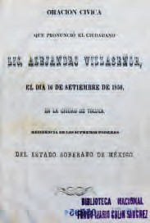
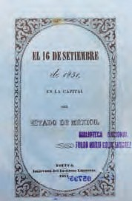

- Oración cívica de Alejandro Villaseñor, 1850.
- Discurso cívico de Manuel Aguirre, 1851.

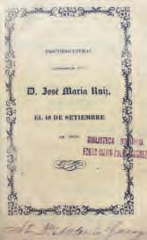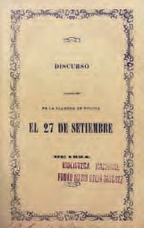

- Discurso cívico de José María Ruiz, 1853.
- Discurso cívico de Mariano de Campos, 1854.

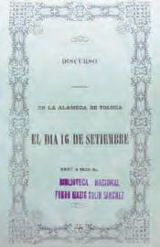
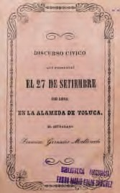

- Discurso cívico de Manuel Fernández de Córdova, 1854.
- Discurso cívico de Francisco Granados Maldonado, 1856.

DISCURSOS PATRIOS SEPTEMBRINOS
EN TOLUCA, 1830-1862

201

202 Manuel García Aguirre en 1851 se aleja, sin miramientos, de los méritos de las sociedades prehis- pánicas, pero sin dejar de dar el mismo nombre de la patria por la que discurre:
En este caso se encontraba México, que exclusivamente entregado a satisfacer
el furor sanguinario de sus implacables deidades, ignoraba cuanto la humanidad
Pedro Canales Guerrero y Edgar Salgado Enríquez
debe saber y aun el resto que le quedaba de conocimientos heredados de otra civilización, habría desaparecido, no pudiendo designarse el término de nuestra patria a no haberse presentado en ella la civilización europea, porque tras una ignorancia tan profunda no hay nada más del caos (García Aguirre: 18).

Si García Aguirre pone de relieve la herencia civilizatoria española, Francisco Gernados Maldona- do, en 1856, no olvida apuntar, para absolver de inmediato, los crímenes de la Colonia, al tiempo que justifica la sangre derramada por la guerra de Independencia:

Los crímenes que se cometieron en esa época de oscurantismo los ha juzgado ya la severa historia en su verdadero punto de vista, porque esos crímenes fueron los crímenes del tiempo; y las sangrientas escenas de la insurrección se han conside- rado también, como una consecuencia necesaria del estado de abatimiento que tenía la metrópoli (1856: 5).

Tranquilino de la Vega, en 1860, parece cerrar la discusión, al menos, respecto de la independencia:

México y España no son enemigas: el que sostenga lo contrario, miente grose- ramente. México y España no son sino lo que es una hija que ha salido de la patria potestad, respecto de la madre. La España debe aplaudir las glorias de México y México alegrarse de las glorias de España: hay una perfecta recipro- cidad (De la Vega: 6).

Contrasta el tratamiento, en 1863 y en los años del Imperio, de los tres tópicos discursivos a que nos hemos referido: evocación prehispánica, Colonia y justificación de la Independencia. La coyuntura conservadora de 1863 –tres meses después de iniciado formalmente el Imperio de Maximiliano– determina los contenidos y el tono. En palabras de Francisco de Garay: injusto sería satanizar a España por la conquista. Por supuesto, no se refiere en momento alguno al Estado prehispánico, tampoco a la Conquista para criticarla por su violencia o injusticia; en cambio se refiere directamente a la deuda de México respecto a España como madre y como quien legó a México la verdadera religión. Así, la referencia a la Colonia queda subsumida en la deuda de México frente a España por la herencia evocada. Este discurso es paradigmático en al menos dos sentidos. Primero, porque las referencias a España son sólo positivas y soslayan cualquier posible crítica; segundo, porque es el más diferente y el más coyuntural dado que en esta celebración de la Independencia se escucha la más fuerte crítica a Juárez, en ese momento presidente itinerante. La condena del orador a Juárez es por haber propuesto la firma del tratado que cedía el libre tránsito de estadounidenses por el Istmo de Tehuantepec y que reconocía amplios recursos a los estadounidense para defender los intereses de sus empresas. En contrapartida, e igualmente de

forma coyuntural, hace la defensa a ultranza de la intervención francesa que “lejos de atacar nuestra nacionalidad la confirma y consolida”.

En cambio, los discursos que hemos recuperado de los años del Segundo Imperio, son sorprendentes respecto a los tres tópicos referidos, no sólo por lo breves, sino porque respecto al de 1863, recientemente reseña- do, no resultan en un ataque frontal al gobierno republicano itinerante, tampoco elogios extendidos a la iglesia católica: el discurso refleja un gobierno más liberal, más laico de lo que hubiera imaginado el orador Garay, en Toluca, durante 1863.

Cabe destacar, finalmente, que los discursos ya de liberales o de conser- vadores, todos, hacen referencia a la religión católica, tema transversal en los tópicos de los antepasados prehispánicos y la Conquista o la Colonia, creencia sembrada que no sólo salva por su verdad única sino por la unidad a la que convoca. No hay duda, todos creen en ese cristianismo que se ha afianzado en México como primera institución social, sobre todo en torno a la guadalupana de piel morena; no es de extrañar que conciente o inconcientemente, sintieran que la religión era el elemento común que podía alimentar la necesaria unidad nacional entre criollos conservadores o liberales, mestizos e indios.

Las ideas liberales en el discurso patrio

Nos hemos referido al diagnóstico analítico formulado por Connaughton, respecto a los discursos patrios pronunciados en Guadalajara: “concerta- do esfuerzo liberal se apodera de los símbolos sagrados para fraguar una visión conciliadora [...] de ordenación divina y de necesidad humana” (1995). Consideramos que este diagnóstico es igualmente válido para los discursos patrios de la ciudad de Toluca. El diagnóstico es aplicable también a los discursos de los años en que los conservadores gobiernan: se apropian de los mismos símbolos sagrados para fraguar, en primer lugar, el necesario sentimiento de unidad. Liberales y conservadores reivin- dican a la misma pléyade heroica, protagonizada por Hidalgo, Allende, Morelos e Iturbide, aunque éste quedará expulsado del panteón con el triunfo de los liberales tras el éxito de la Reforma. Los liberales, más que los conservadores, y no siempre ni todos con la misma efusividad elogiosa, reivindicarán el pasado mexica; unos soslayando la evocación de los sacrificios humanos, otros, sin este soslayo, pero exaltando a la vez la cultura y la organización política prehispánica. Todos señalan, con mayor o menor fuerza, que la ominosa destrucción de la cultura prehispánica

DISCURSOS PATRIOS SEPTEMBRINOS
EN TOLUCA, 1830-1862
203

204 por la Conquista se compensaba con la incomparable ganancia de la integración a la verdadera religión y a la civilización europea. Esto no implicaba la aceptación de los aspectos más negativos de la Conquista y la Colonia: la cruenta inquisición, la opresión colonial. El tópico transver- sal, permanente en todos los discursos, es la comunión de todos, blancos, mestizos e indios en la misma religión, implícitamente bajo el mismo manto de la guadalupana novohispana –rasgos mestizos–: había que alimentar la mayor garantía de unidad. El resentimiento antiespañol va perdiendo fuerza, sobre todo tras el reconocimiento definitivo de la Independencia por parte de España, que coincide con los momentos de la aparición de un nuevo enemigo: Estados Unidos que favorece la independencia de Texas y, más tarde, se apropia de la mitad del territorio mexicano. Así, como propone Héctor Aguilar Camín, la poderosa ingeniería simbólica construía la idea de Nación. Esto es lo que parecen traslucir los discursos analizados (2008: 21-27).
Pedro Canales Guerrero y Edgar Salgado Enríquez

En cambio, los discursos apenas dejan traslucir otros procesos en curso: el indio vivo está ausente, por una paradoja, dos razones contradicto- rias. Los hábitos corporativos no liberales del trabajo campesino seguían vigentes, y, desde 1822, el constituyente había decretado que no se mencionara la raza indígena. A este respecto, no parece haber diferencia alguna entre la visión o el discurso liberal y el conservador: el objetivo era desindianizar al país, liberalizar el trabajo, pero no estaban dadas para ello las condiciones materiales, financieras o sociales.

Desde la perspectiva económica, además de las anotadas, había grandes coincidencias entre liberales y conservadores: multiplicación de los peque- ños propietarios, libertad de comercio, libre circulación de bienes raíces y capitales –aunque los conservadores buscaban proteger a la Iglesia–.

Eliminar los fueros era otro proceso en curso, donde no había insalvables diferencias entre liberales y conservadores, la diferencia parecía ser de tono: los clérigos no buscaban recuperar el fuero eclesiástico colonial, tampoco los militares pretendían un fuero absoluto por encima del derecho civil. El discurso clerical reivindicando el fuero eclesiástico resultaba un recurso verbal para defender intereses financieros, redorar sus blasones y, ciertamente, para reivindicar su preeminencia ideológica como guía moral. La defensa del fuero militar parecía un discurso para disputar po- der, por parte de militares recurrentemente interesados, pues se habían convertido en protagonistas políticos gracias a las interminables batallas. Incluso, si los conservadores defendían la ideología de la iglesia, de facto, no dejaron de utilizar los recursos eclesiásticos a su alcance para salir de la parálisis administrativa de sus gobiernos.

Maximiliano resultó más liberal de lo esperado por los conservadores que lo habían invitado. Ratificó las Leyes de Reforma, confirmó la separación de la iglesia y el Estado; confirmó que el catolicismo era la religión del Estado aunque también garantizó la libertad religiosa: los conservadores más radicales dejaron de participar en ese gobierno. En cambio, los liberales moderados se integraron al gobierno de Maximiliano, pues prometía instituciones libres bajo

los principios de inviolable e inmutable justicia, de igualdad ante la ley, el camino abierto de cada uno para toda carrera y posición social, la completa libertad personal bien entendida, resumiendo en ella la protección del individuo y de la propiedad, el fomento a la riqueza nacional [...], el establecimiento de vías de comunicación para un comercio externo y, en fin, el libre desarrollo de la inteligen- cia en todas sus relaciones con el interés público (Pani, 2002: 53).

Así, más que por concepciones económicas, las diferencias entre liberales y conservadores, de orden social e ideológico, podrían resumirse como se formula a continuación. Los conservadores deseaban garantizar a la Iglesia su propiedad, su papel de guía moral y religión exclusiva del Esta- do; se sentían aliados de los militares y se pronunciaban contra el exceso de democracia y a favor del centralismo por la misma razón: ordenar al país para garantizar el progreso. Claro que bajo su deseo de orden, a costa de la democracia, apenas se ocultaban opiniones “sobre el princi- pio democrático en una sociedad [...] compuesta de muy distintas razas, de las cuales la menos inteligente y bajo todos los aspectos muy inferior, es la más numerosa”; esto expresado por un sacerdote poblano, citado por Erika Pani (2001). En contraposición, los liberales eran federalistas, prometían mayor democracia, buscaban eliminar los fueros y eran laicos sin dejar de ser –como los conservadores– católicos guadalupanos.

Podemos concluir, siguiendo a Erika Pani, que los conservadores, en lo económico, eran casi tan liberales como los llamados liberales (Pani, 2001). Soñaban ambos grupos políticos con ver crecer al país, a partir de una política económica basada en la propiedad privada y la libertad de contratación, así como en el mercado monetario generalizado de todos los bienes.

A manera de epílogo

Nos preguntamos qué tanto otros valores, normas y prácticas liberales
–otros, aparte de los reflejados en los discursos aquí comentados– se

DISCURSOS PATRIOS SEPTEMBRINOS
EN TOLUCA, 1830-1862
205

206 hallaban en proceso de integración al país naciente, o eran parcial o permanentemente defendidas por los llamados liberales y conserva- dores: tolerancia religiosa, libertad de opinión, democracia electoral, división de poderes, instrucción universal.

Si bien parece haber mayor tolerancia religiosa de los liberales, aparte de la declaración constitucional de una religión de Estado, superar tensiones entre la unidad y las diferencias individuales no resulta fácil. De cualquier manera, más de 95% de la población profesaba la religión católica y ello jugó a favor de la unidad nacional. Sobre otro aspecto de la tolerancia, la libertad de discusión, contamos con el hecho de que, generalmente, ningún gobierno intentó controlar la importación de libros o de las publi- caciones nacionales, como sí se hacía en la Colonia. Paradójicamente, la libre expresión de las opiniones favorecía los pronunciamientos militares y la guerra civil, y no sólo la discusión de las ideas: la libre expresión pa- recía alimentar la guerra como continuación de la política y no al inverso. Sobre la libertad de expresión, contamos con situaciones paradigmáticas, justamente con respecto al discurso nacional: Lucas Alamán se atrevió a criticar abiertamente al héroe Hidalgo, y el Congreso, en su momento, votó a favor de su derecho a hacerlo, y por ninguna sanción ni contra él ni contra el periódico en que publicaba. Por supuesto, también hubo extradiciones de quien pensaba diferente, incluso ejecuciones arrebatadas e ilegales en momentos de luchas álgidas y desesperadas.
Pedro Canales Guerrero y Edgar Salgado Enríquez

Con respecto a las elecciones, la diferencia entre liberales y conserva- dores no es muy grande; los liberales fueron partidarios de ampliar el número de electores y de multiplicar un tanto las ocasiones, los conser- vadores más partidarios de restringir las oportunidades. El principio de la división de poderes estaba en el discurso de ambos grupos, principio generalmente respetado, en una situación de luchas permanentes por el poder; el hecho debió multiplicar las tensiones políticas, pues se trataba de los mismos actores y personajes; sería anacrónico imaginar la posi- bilidad de haber profesionalizado el sistema judicial o la administración pública en general, por ejemplo, para garantizar mejor las libertades individuales o los derechos ciudadanos. En resumen, la tensión entre las vivencias de la sociedad a la que pertenecían y el país que imaginaban se desarrollaban en paralelo a las disputas por el poder. Era muy difícil superar los hábitos corporativos coloniales de los propios criollos, que en su mayoría conformaban la clase política nacional, hábitos corporativos que vemos emerger sobre todo entre militares –nuevo grupo corporativo fortalecido por la propia situación de guerra–, no menos que entre los clérigos que ven disminuido su poder.

La Constitución de 1857 –a la larga proyecto de Estado triunfante– aprobada en su mayoría por liberales, con relativa participación de los conservadores y ausencia provocada políticamente de los monárquicos, garantizaba de forma explícita las garantías individuales: libertad individual (prohibición de la esclavitud) y “libertades de enseñanza [ciertamente con la oposición de los conservadores], profesión, trabajo, opinión, imprenta, asociación o reunión, defensa personal, tránsito y comercio. Asimismo, se estableció una serie de garantías procesales en las materias civil y penal” (Arenal, 2002, IV: 18).

Entretejida con la lucha por el poder y los intereses personales o de grupo, se luchaba, a pesar de todo, por construir un país aunque los proyectos fueran divergentes. El mismo Estado que buscaban construir tendría por función hacerlos cumplir a unos y otros la ley, los acuerdos básicos del nuevo país del que ya sentían ser parte. El parto de ese Estado, entre las brasas culturales y el fuego de las armas, es lo que vimos entre líneas en los discursos comentados.

Si los valores liberales que hemos evocado ahora están ausentes de los discursos comentados, ello puede deberse a que no eran prioritarios para esos políticos, liberales todos en lo económico. Puede deberse también a que se trata, en su mayoría, de ideas complejas como para ser objeto de discursos cívicos, como los aquí comentados. Estas ideas pasan necesaria- mente por el alfabeto, por publicaciones civiles, plurales y hasta divergen- tes, por lectores interesados que hubieran asistido a las escuelas abiertas para todos. La Constitución y el principio de la educación laica, que por definición significa tolerancia, había ganado: el proyecto escolar gratuito y obligatorio de las primeras letras, afortunadamente, ya era una garantía constitucional. La ley que promulgaba que la educación primaria sería libre, gratuita y obligatoria había sido firmada en 1842. El permanente estado de guerra civil seguiría impidiendo el cumplimiento, no sólo por falta de recur- sos financieros invertidos en armamento; los ciudadanos se resistían tanto a pagar impuestos como a cumplir con la obligatoriedad de la educación. El resultado, a principios del siglo veinte, era que sólo 20% de los mexicanos sabía leer y escribir (Staples, 1992: 86). Las ideas complejas, importantes para la vida ciudadana, seguían sin poder ser comunicadas a las mayorías de manera escrita: las imágenes y los discursos, debido al analfabetismo funcional, seguían siendo el medio de comunicación eficaz.

DISCURSOS PATRIOS SEPTEMBRINOS
EN TOLUCA, 1830-1862

207

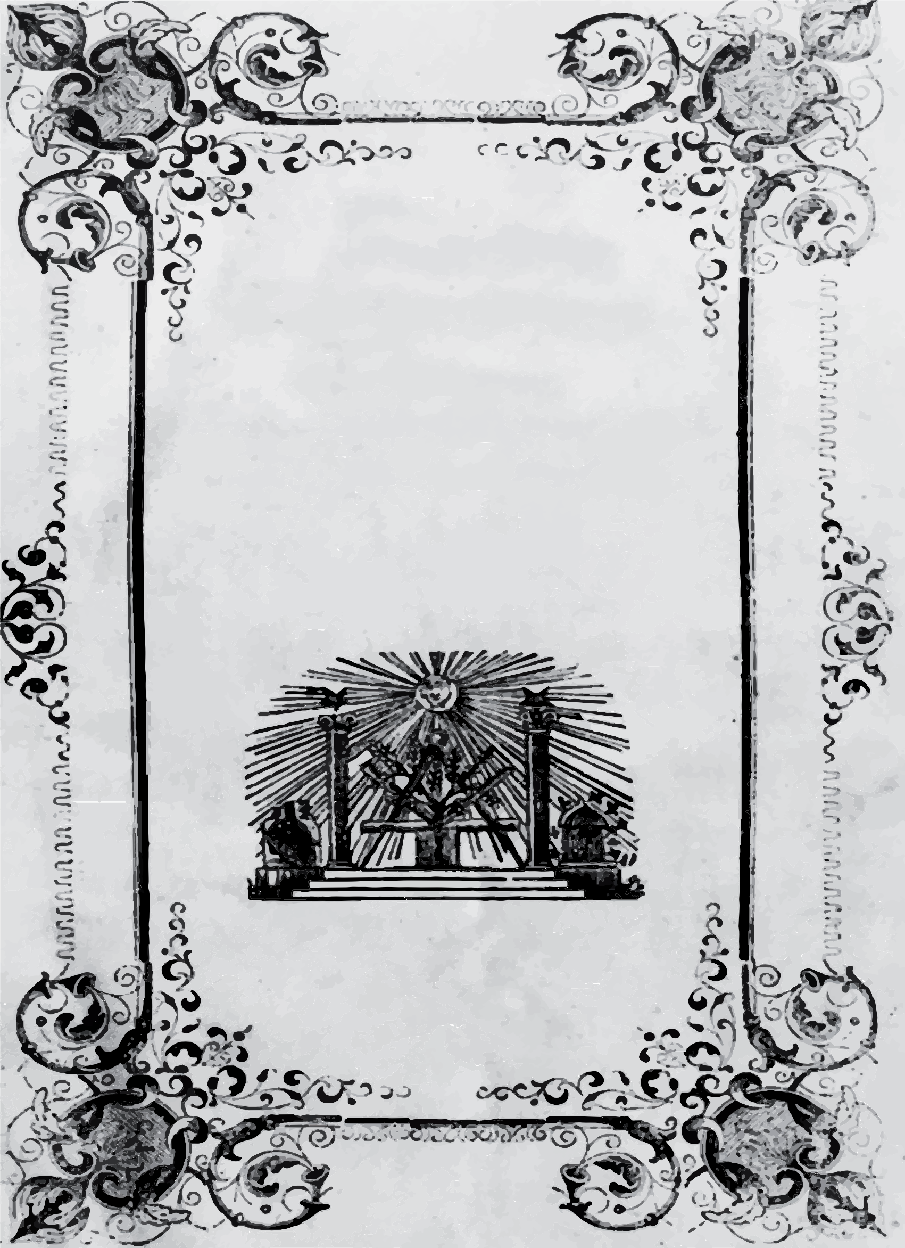

Referencias

Aguilar Carmín Héctor (2008), La invención de México. Historia y cultura política de México, México, Planeta, pp. 21-27.

“Aniversario de la Independencia” (1866), Diario del Imperio, núm. 514, 16 de septiembre.

Arenal Fenochio, Jaime del (2002), “La constitución de 1857 y el proyecto conservador”, en Jose- fina Zoraida Vázquez (coord.), Gran Historia de México ilustrada, tomo IV, México, CONACULTA/ Planeta/INAH, 2002, pp. 12-20.

Barquera, Juan Wenceslao (1830), Toluca, 16 de septiembre, Imprenta del Gobierno a cargo del
C. Juan Matute y González.

Campos, Mariano Jesús de (1854), Toluca, 27 de septiembre, Imprenta del Instituto Literario.

Connaughton, Brian F. (1995), “Ágape en disputa: fiesta cívica, cultura política regional y la frágil urdimbre nacional antes del Plan de Ayutla”, Historia Mexicana, vol. XLV, núm. 2, 1995, pp. 281–316.

De la Vega, Tranquilino (1859), Villa del Valle, 15 de septiembre, Imprenta de José María Aguilar y C.

Díaz González, Prisciliano (1864), Toluca, 27 de septiembre, Imprenta del Colegio del Convento del Carmen.

Discursos y composiciones poéticas pronunciados en la ciudad de Toluca la noche del 15 y los días 16 y 17 de septiembre de 1862 en celebridad de nuestra gloriosa Independencia, Tipografía de Juan Quijano.

Fernández de Córdova, Manuel, Toluca, 16 de septiembre de 1854, Imprenta del Instituto Literario. Garay y Tejada, Francisco de (1863), Toluca, 16 de septiembre, s/i.
García Aguirre, Manuel (1851), Toluca, 16 de septiembre, Imprenta del Instituto Literario. García y Caballero, Fernando (1860), Toluca, 16 de septiembre, Imprenta del Instituto Literario. Garza, Francisco (1856), Toluca, 16 de septiembre, Imprenta del Instituto Literario.
Gernados Maldonado, Francisco (1856), Toluca, 27 de septiembre, Imprenta del Instituto Literario.

DISCURSOS PATRIOS SEPTEMBRINOS
EN TOLUCA, 1830-1862
209

210
Pedro Canales Guerrero y Edgar Salgado Enríquez

Guzmán, León (1848), Toluca, 16 de septiembre, Imprenta del C. Juan Quijano.

Heredia, José María (1831), Toluca, 16 de septiembre, Imprenta del Gobierno a cargo del C. Juan Matute y González.

–––––– (1834), Toluca, 27 de septiembre, Imprenta del Gobierno a cargo del C. Juan Matute y González.

–––––– (1836), Toluca, 16 de septiembre, Imprenta del Gobierno a cargo del C. Juan Matute y González.

Habsburgo Maximiliano de, México, 16 de septiembre de 1864, Diario del Imperio núm. 214 del
16 de septiembre de 1865.

–––––– México, 16 de septiembre de 1864 “decreto”, Diario del Imperio núm. 214 del 16 de septiembre de 1865.

Herrejón Peredo, Carlos (2003), Del sermón al discurso cívico. México, 1760-1834, México, El Colegio de Michoacán / El Colegio de México.

“Inauguración de la estatua de Morelos” (1865), Diario del Imperio, núm. 226, 30 de septiembre. López, José (1861), Toluca, 15 de septiembre, Imprenta del Instituto Literario.
Martínez de Castro, Ramón (1851), Toluca, 16 de septiembre, Imprenta del Instituto Literario. Martínez Zepeda, Luis (1864), 15 de septiembre, Imprenta del Instituto en el Convento del Carmen. Mirafuentes, Juan (1862), Toluca, 15 de septiembre, Tipografía de Luis G. Inclán.
Morelos y Pavón, José María (1813), Sentimientos de la Nación, [manuscrito], Chilpancingo. Navarro, Mariano (1851), Toluca, 16 de septiembre, Imprenta del Instituto Literario.
Pani, Erika (2001), Para mexicanizar el Segundo Imperio. El imaginario político de los imperialistas, México, El Colegio de México / Instituto Mora.

–––––– (2002), “La Intervención y el Segundo Imperio”, en Josefina Zoraida Vázquez (coord.), Gran
Historia de México Ilustrada, tomo IV, México/CONACULTA/Planeta/INAH, pp. 41-60.

Pastor, Juan Nepomuceno (1864), México, 15 de septiembre de 1864, Diario del Imperio, 17 de septiembre, núm. 113.

Ra, Epitacio (1860), Toluca, 15 de septiembre, Imprenta del Instituto Literario.

Ramírez, José Fernando (1865), México, 16 de septiembre de 1864, Diario del Imperio, núm. 214, 16 de septiembre.

Ruiz, José María (1853), Toluca, 16 de septiembre, Imprenta del Instituto Literario. Somera y Piña, Manuel (1861), Toluca, 16 de septiembre, Imprenta de Juan Quijano.
Staples, Anne (1992), “Alfabeto y catecismo, salvación del nuevo país”, en Josefina Zoraida Váz- quez (coord.), La educación en la Historia de México, México, El Colegio de México, pp. 35-58.

Torre, José María de la (1861), Oración fúnebre, Toluca, 17 de septiembre, Imprenta de Juan Quijano. Villaseñor, Alejandro (1850), Toluca, 16 de septiembre, Imprenta del C. Juan Quijano.
Zúñiga, Francisco (1859), Toluca, 16 de septiembre, Imprenta del Instituto Literario.

DISCURSOS PATRIOS SEPTEMBRINOS
EN TOLUCA, 1830-1862
211

